**LAPORAN PRAKTIKUM PEMOGRAMAN WEB**

**MODEL VIEW CONTROLLER (MVC)**



**Nama : Hasna Nabila Putri**

**NIM : C030321093**

**Kelas : TI 4D**

**Praktikum : 3**

**Dosen Pengampu : Arifin Noor Asyikin, S.T., M.Kom.**

**KEMENTERIAN PENDIDIKAN, KEBUDAYAAN, RISET, DAN TEKNOLOGI**

**POLITEKNIK NEGERI BANJARMASIN JURUSAN**

**TEKNIK ELEKTRO**

**PROGRAM STUDI D3 TEKNIK**

**INFORMATIKA BANJARMASIN**

**2023**

**PRAKTIKUM**

**2.1.** **Judul**

Model View Controller (MVC)

**2.2.** **Tujuan**

* Memahami teknik Model View Controller (MVC) menggunakan bahasa pemrograman PHP.
* Merancang program menggunakan teknik Model View Controller (MVC).

**2.3.** **Tugas Pendahuluan**

1. Model View Controller atau MVC adalah sebuah metode untuk membuat sebuah aplikasi dengan memisahkan data (Model) dari tampilan (View) dan cara bagaimana memprosesnya (Controller).
2. Framework atau bahasa indonesianya kerangka kerja adalah sekumpulan susunan kode program untuk memudahkan para programmer membuat aplikasi atau web yang isinya adalah berbagai fungsi, plugin, paket dan konsep sehingga membentuk suatu sistem tertentu. Dengan menggunakan framework, sebuah aplikasi akan tersusun dan terstruktur dengan rapi mengikuti urutan yang telah ditentukan oleh pengembang framework tersebut.

**2.4. Tugas**

1. **Install Laravel**

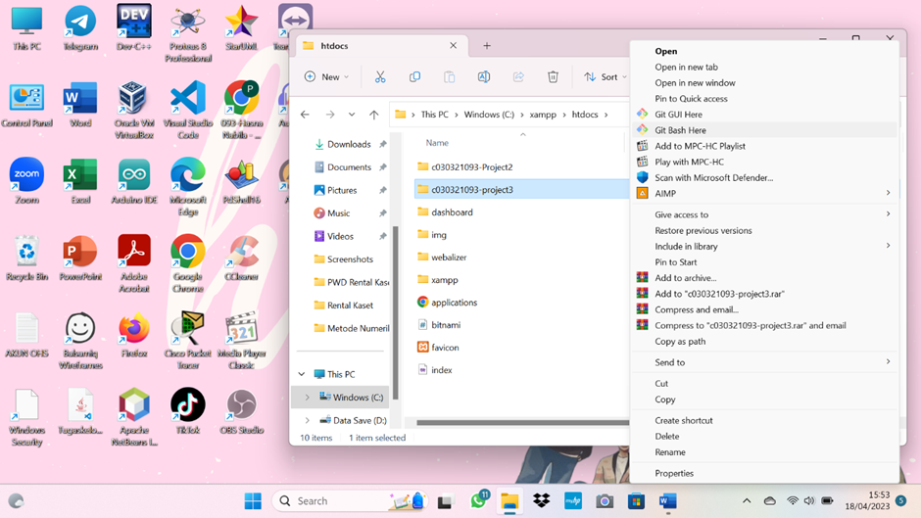

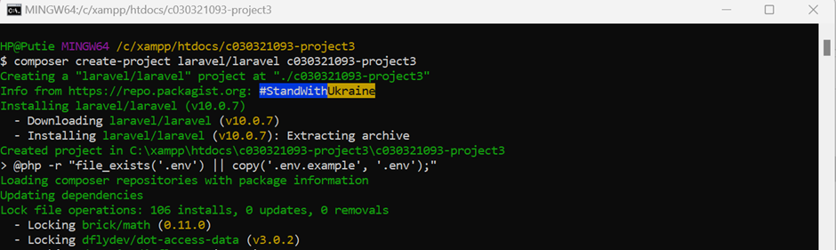

Kita instalasi dengan laravel 10, agar bisa mendapatkan fitur terbaru.

1. **Symbolic Link**

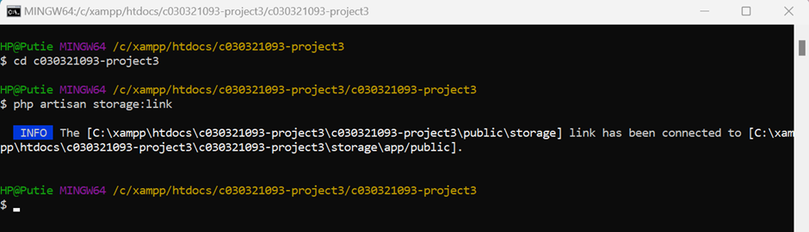

Dengan menjalankan perintah *artisan storage:link* , maka kita akan membuatkan sebuah link atau shortcut dari folder storage ke dalam folder public.

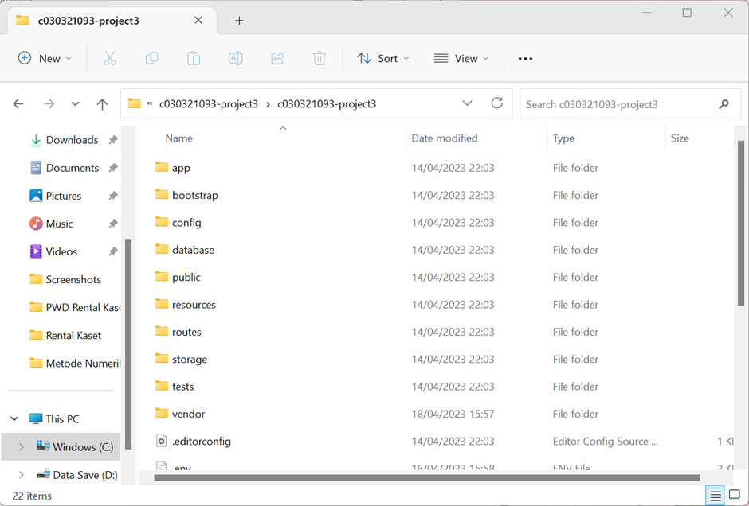

Maka bisa dilihat di dalam folder akan otomatis ter-generate sebuah folder dengan nama storage.

**1. Koneksi Laravel ke MySQL**

Buat database dengan nama db_nim_project3

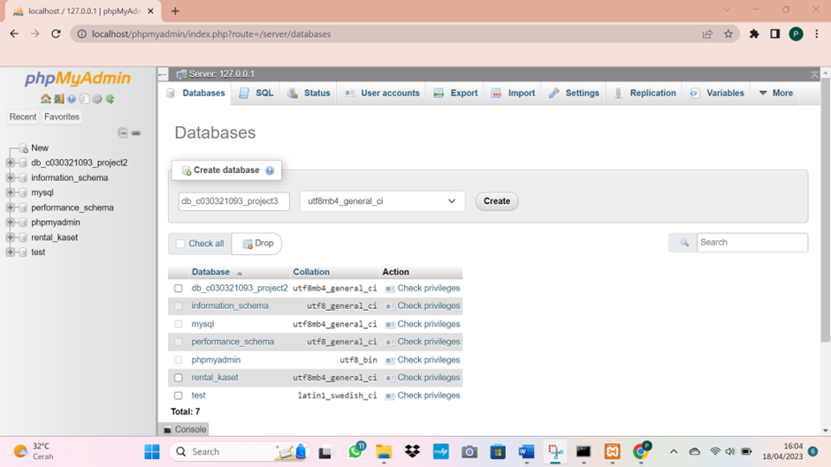

Kemudian setting config databasenya.

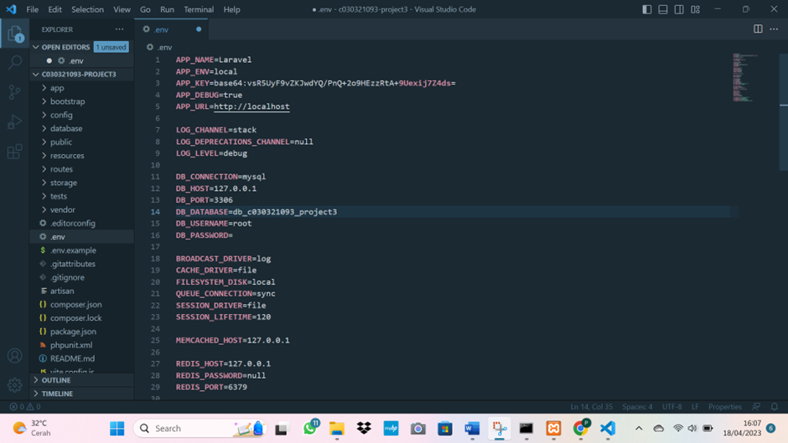

1. **Model dan Migrations**

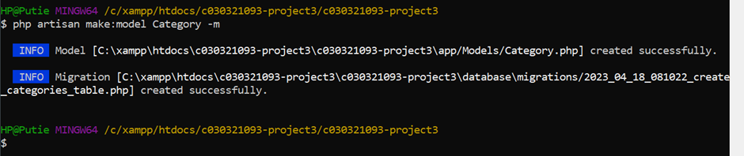

Membuat model dengan nama category. Masuk directory project laravel yang sudah dibuat kemudian masukkan perintah *php artisan make:model Category -m*

1. **Struktur Model dan Migration Category**

**Langkah 1 - Membuat Model dan Migration Category**

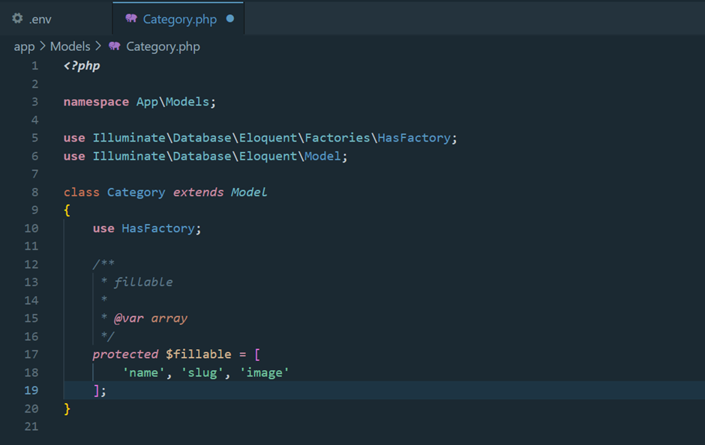

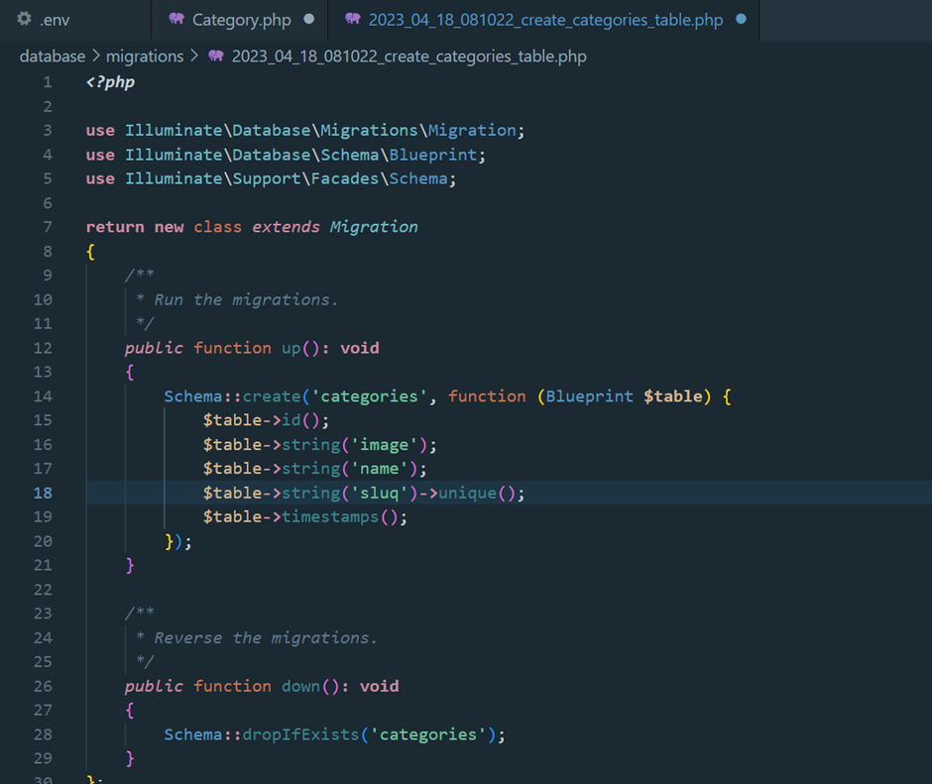

**Langkah 2 - Membuat Model dan Migration Post**

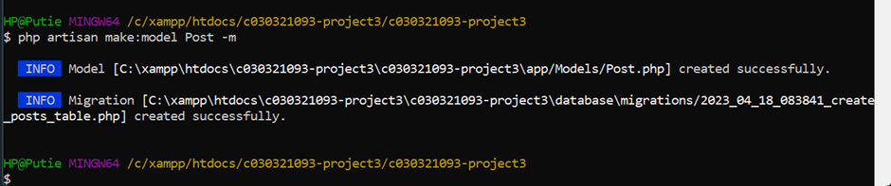

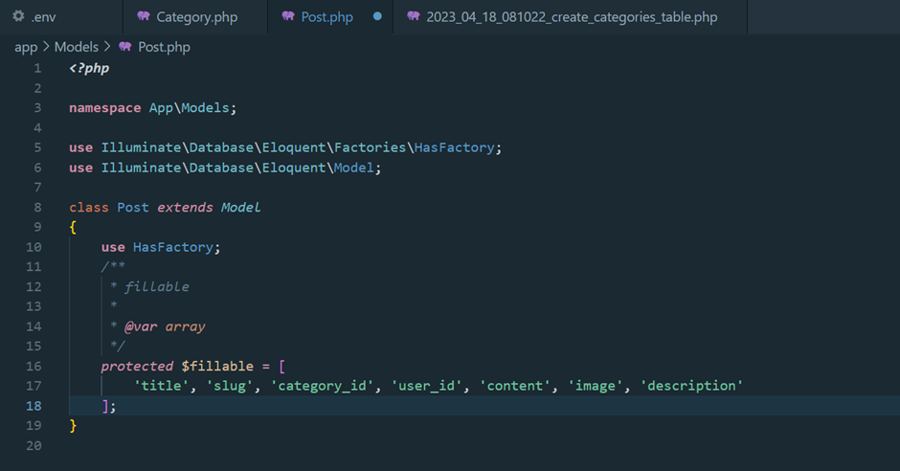

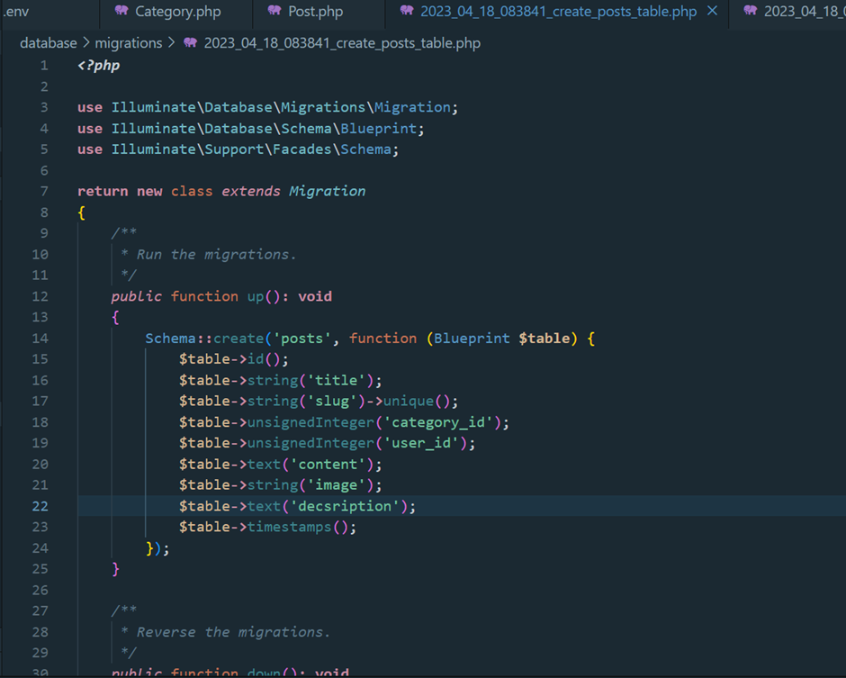

**Langkah 3 - Mmebuat Model dan Migration Comment**

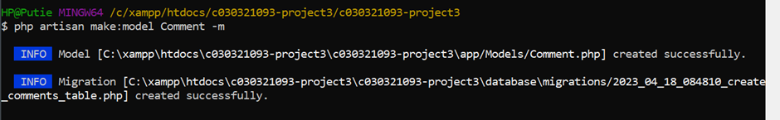

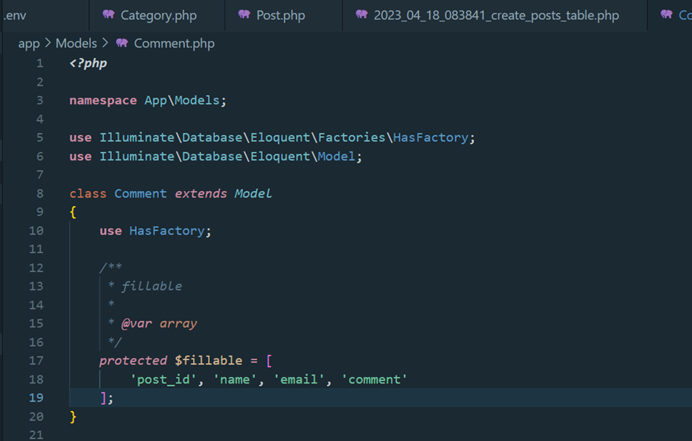

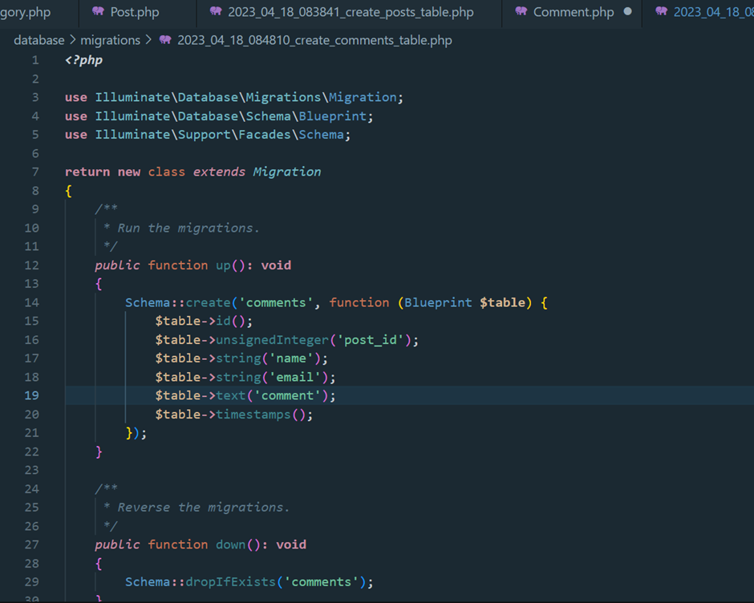

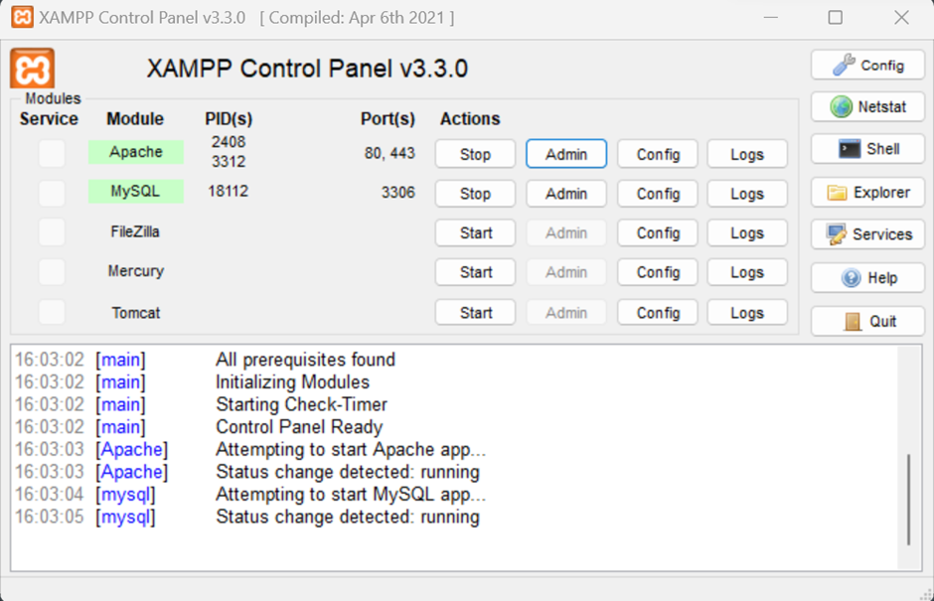

Kita akan menjalankan perintah migrate, yang mana perintah tersebut akan melakukan generate dari file-file migrations kita ke dalam beberapa table beserta attribute yang sudah kita setting sebelumnya.

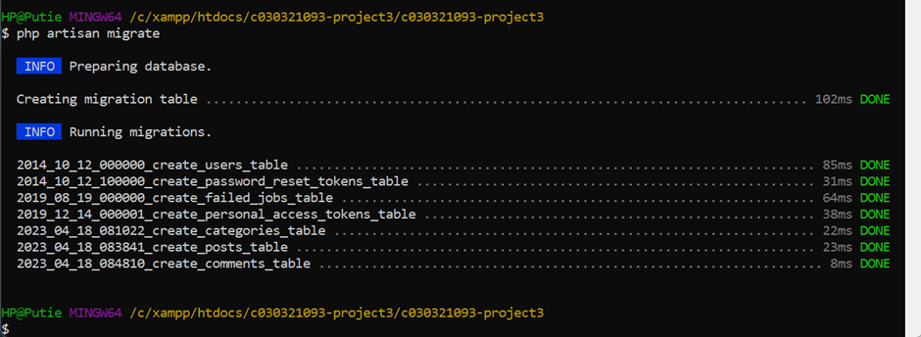

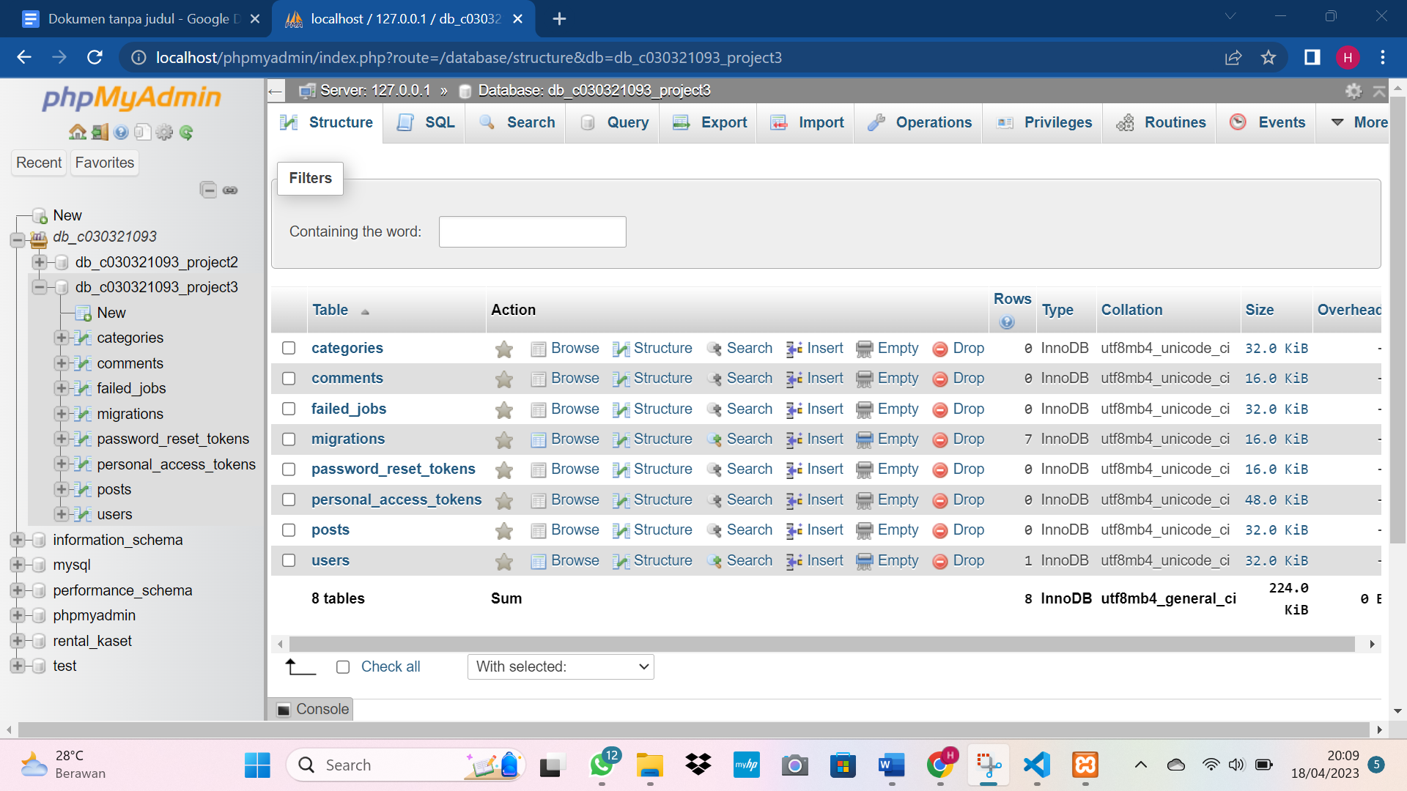

**Langkah 1. Setting Relasi & Accessor Model Category**

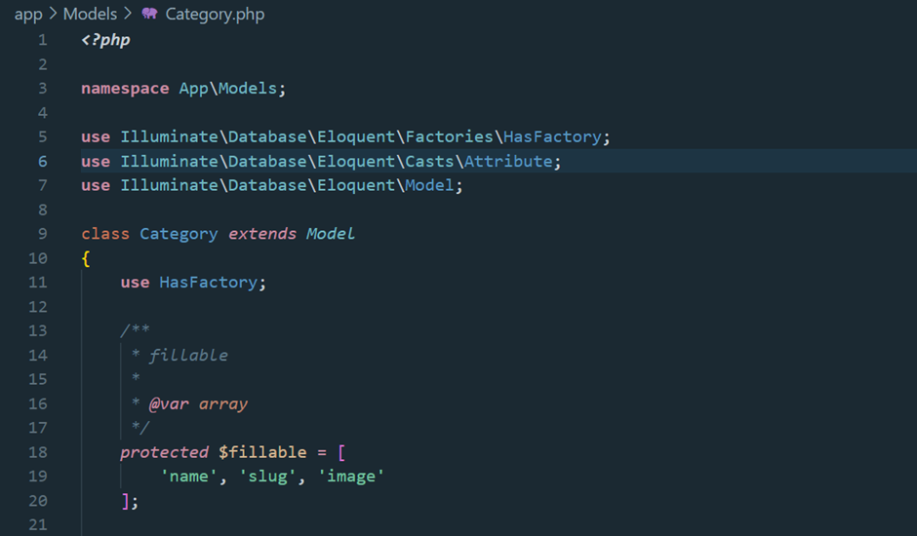

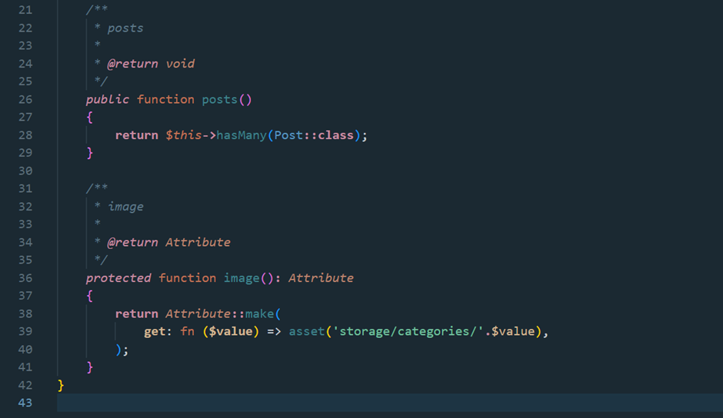

**Langkah 2. Setting Relasi & Accessor Model Comment**

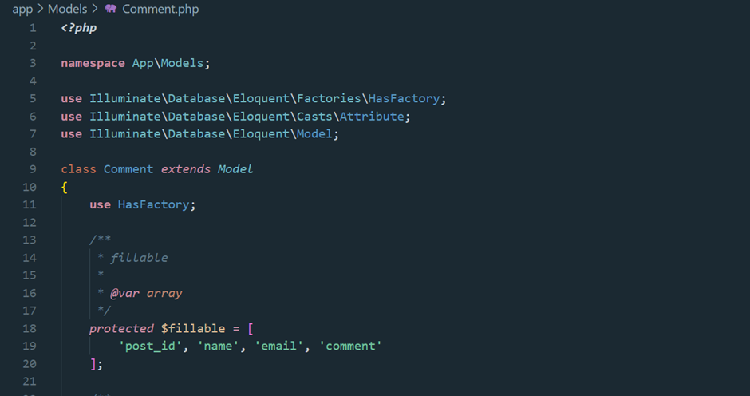

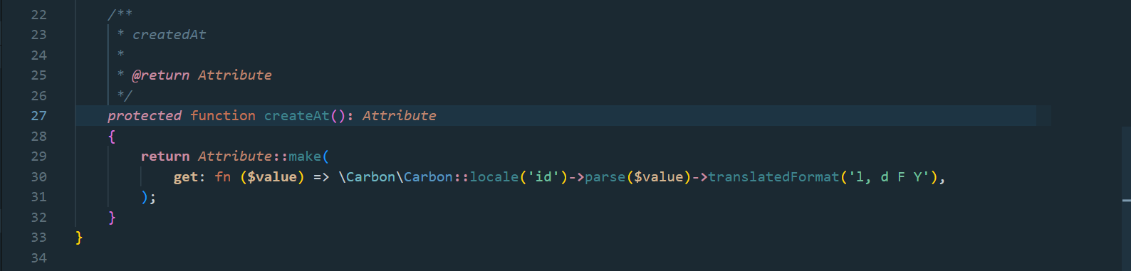

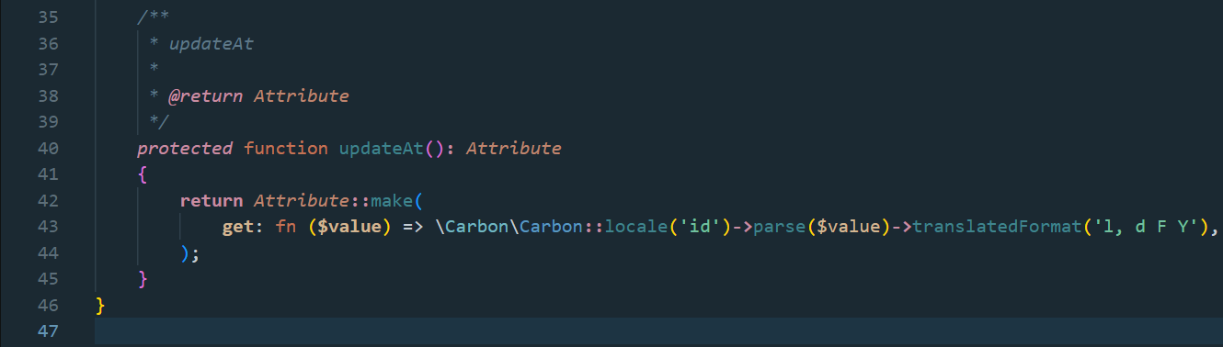

**Langkah 3. Setting Relasi & Accessor Model Post**

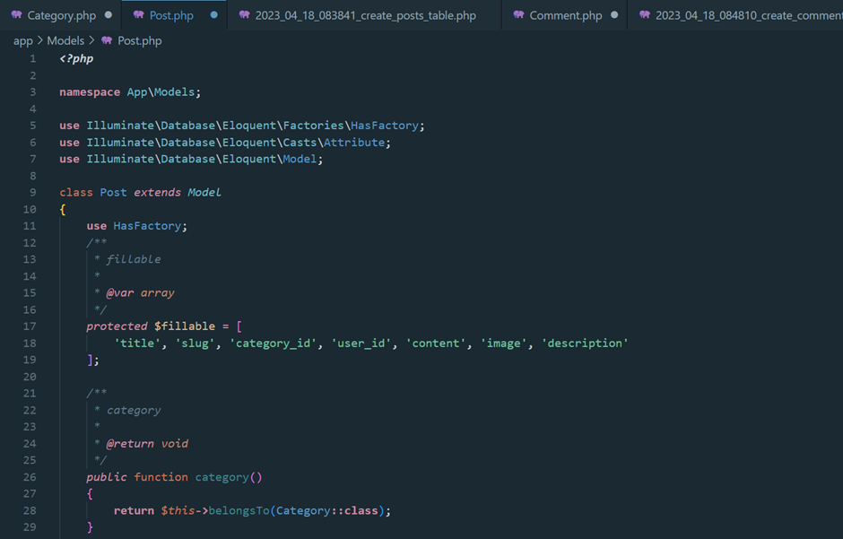

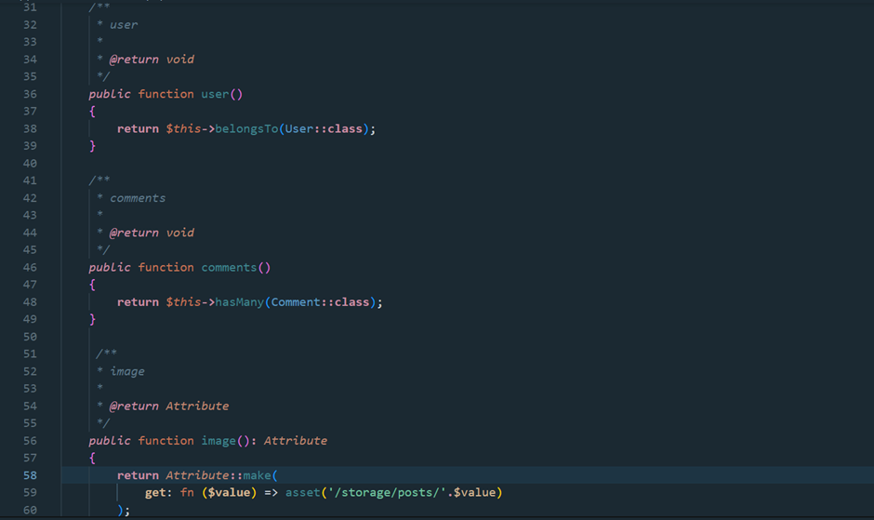



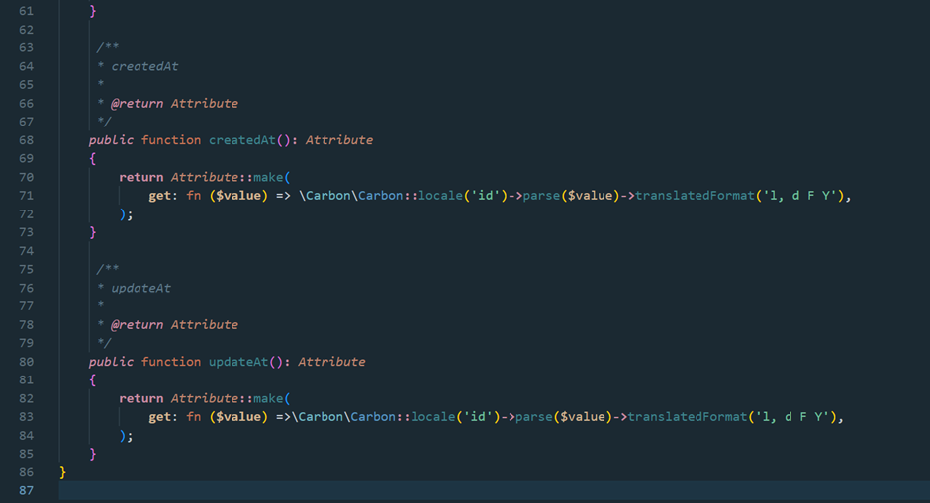

**Langkah 1. Make Seeder User**

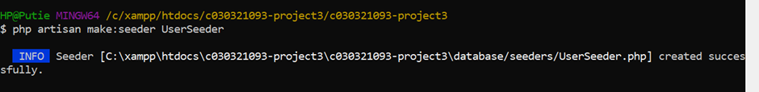

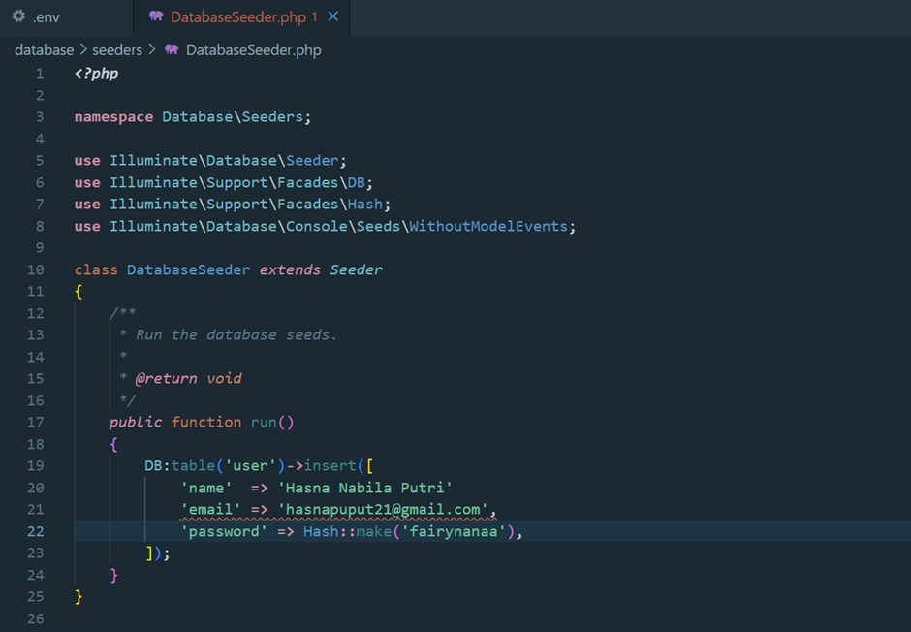

**Langkah 2. Dump UserSeeder**

